УДК 551.510.42

Название статьи (кегль – 14)

А. В. Иванов (IvanovAV@mail.ru)^{1,2}, В. А. Петров (PetrovVA@mail.ru)²
¹Организация 1 (место работы авторов, каждая организация с новой строки), Город, Страна;
²Организация 2, Город, Страна
Аннотация. Аннотация должна содержать 100–150 слов, в ней не допускаются ссылки на литературу, рисунки, таблицы. В аннотации отображается основное содержание статьи (цель работы, методы, главные результаты исследований, их новизна, научную и практическую значимость). Аннотация не должна содержать общих формулировок.
Ключевые слова: оформление статьи, параметры страницы, список литературы.

Статья представляется в электронном виде отдельным файлом в формате .doc или .docx. Объем полного текста статьи для секционных докладов, включая рисунки, таблицы и библиографическое описание, должен быть не менее 4 и не более 8 страниц, для пленарных докладов – не более 15 страниц.
Текст должен быть расположен на листах формата А4 в книжной (вертикальной) ориентации с учетом полей (левое – 25 мм, правое – 15 мм, верхнее – 20 мм, нижнее – 20 мм), набран шрифтом Times New Roman, кегль – 12, межстрочный интервал 1,0 (одинарный) с выравниванием по ширине страницы. Абзацные отступы должны быть одинаковыми по всему тексту – 1,25 см (не допускается создание абзацной строки с помощью пробелов или клавиши «Табуляция»). Кавычки, скобки, маркеры и другие знаки должны быть сохранены аналогичными на протяжении всего предоставляемого материала. Слова внутри абзаца отделяются одним пробелом. Использование стилей MS Word не допускается.
Статью рекомендуется разбивать на разделы с названиями, отражающими их содержание. В конце рукописи помещается список литературы – не более 15 источников. В списке приводятся только источники, на которые автор ссылается в тексте. Список литературы составляется в алфавитном порядке в соответствии с приведенным ниже примером, все указанные источники нумеруются, сначала приводятся источники на русском языке, затем – на иностранных языках. Самоцитирование – не более 30 %. Ссылки на цитируемые источники в тексте статьи приводятся в виде цифр, соответствующих номеру работы в списке литературы, заключённых в квадратные скобки [1]. Каждый источник, указанный в списке, должен иметь ссылку в тексте.
В списке литературы библиографическое описание статьи в журнале с 3 и менее авторами:
Иванов И. О., Петров И. О. Название статьи // Название журнала. 2017. Т. 14. № 6. С. 158–175.

Библиографическое описание статьи в журнале с 4 и более авторами:
Название статьи / И. О. Иванов, И. О. Петров, И. О. Сидоров [и др.] // Название журнала. 2017. Т. 14. № 6. С. 158–175.

Библиографическое описание отдельного издания с 3 и менее авторами:
Иванов И. О., Петров И. О. Название. Город: Издательство, 2014. 384 с.

Библиографическое описание отдельного издания с 4 и более авторами:
Название / И. О. Иванов, И. О. Петров, И. О. Сидоров [и др.]. Город: Издательство, 2014. 384 с.

Библиографическое описание интернет-ресурса:
Название сайта. URL: ссылка на сайт (дата обращения)

Таблицы выравниваются по ширине окна, ниже показан образец оформления таблицы (табл. 1).

Таблица 1
Образец оформления таблиц

Далее приведен пример оформления рисунка (рис. 1). Рисунки должны быть хорошего качества, могут быть, как цветными, так и выполненными в градациях серого. Создание рисунков графическими средствами редактора MS Word не допускается.

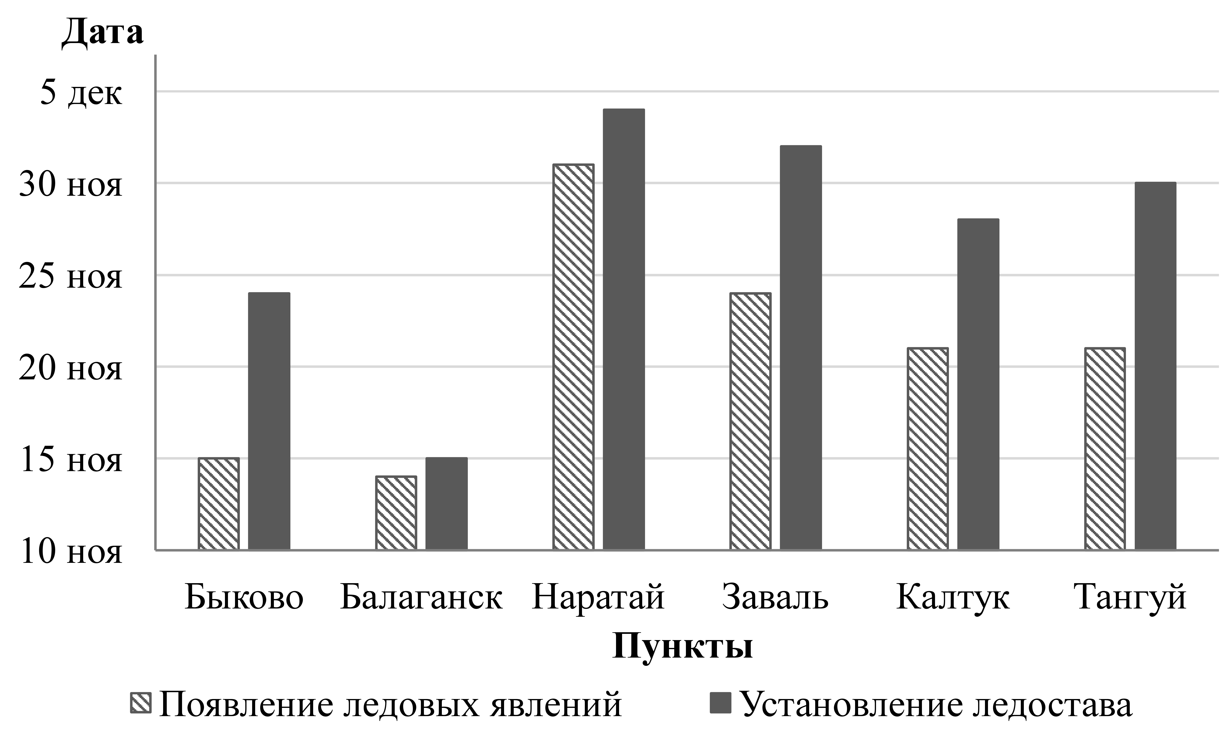
Рисунок 1 – Пример оформления рисунка
Список литературы
- Грингоф И.Г., Павлова В.Н. Влияние изменений климата на экосистемы, агросферу и сельскохозяйственное производство. Обнинск: ФГБУ «ВНИИГМИ-МЦД», 2013. 384 с.
- Лесные пожары в России: регионы повышенной опасности и статистика за 5 лет. URL: https://ria.ru/20210730/pozhary-1743641457.html (дата обращения: 15.08.2022).
- Спутниковый мониторинг лесных пожаров в 21 веке на территории Российской Федерации / Е.А. Лупян, С.А. Барталев, И.В. Балашов [и др.] // Современные проблемы дистанционного зондирования Земли из космоса. 2017. Т. 14, № 6. С. 158–175.
- Scheffer M., Hirota M., Holmgren M. III Thresholds for boreal biome transitions // Proceedings of the National Academy of Sciences of the United States of America. 2012. Vol. 109. Р. 21384-21389.
- Yevdokimenko M.D. Forest-ecological consequences of fires in light conifer forests of Transbaikalia // Russian journal of ecology. 2011. Vol.42. P. 205-210.

